1 什么是composer？以及composer是干什么用的？都有哪些命令
(帮助理解：composer是一个依赖管理工具，composer会帮你安装这些依赖的库文件，要强的多，当然也可以说，以前都是复制粘贴一些代码到自己项目里，然后把代码改为自己需要的，现在使用composer我可以直接引用别人的代码而不需要过多的更改。)
背诵部分： Composer 是PHP的一个依赖管理工具。它能管理你的PHP项目所需要的所有依赖关系。也就是说，Composer 会将你的PHP项目需要的所有代码库、依赖项从网上全部拉取下来，放到一起进行管理。
Composer install
Composer update
Composer search
Composer require
phpoffice/phpexcel 对数据库中的数据进行excel的上传（导入数据表中的数据），下载（导出excel）

2 PHP如何实现多继承吗？
可以使用 interface 或 trait 实现 。
1.使用 interface 声明类不能被实例化，并且属性必须是常量，方法不能有方法体
2.trait 声明的类不能被实例化，由use引入，会覆盖父类的相同属性及方法，如果有多个use,那么按顺序下面的覆盖最上面的相同的属性及方法

3 php中require，include，use的区别
1.require，include都是导入文件，但是require如果找不到文件，直接error，程序退出；include是warning，继续执行；
2.use是使用命名空间，前提是包中的文件需要提前require或者include进来。
3.namespace命名空间
4.use使用的时候后面的需要写命名空间名+类名 ，例如命名空间app\news\model\Houtai;
其中app\news\model\是命名空间，Houtai是类名；

5 apache与nginx的区别：
Apache和Nginx最核心的区别在于 apache 是同步多进程模型，一个连接对应一个进程；而 nginx 是异步的，多个连接（万级别）可以对应一个进程。
Apache和Nginx的区别：
 | Apache | nginx
稳定性 | 好 | 差
同步 | 同步 | 异步
速度 | 慢（重量级） | 快（轻量级）
并发性 | 低 | 高
静态文件 | 差 | 好
负载均衡 | 不支持 | 支持
配置 | 复杂 | 简单

6 什么是MVC（理解）
MVC全名是Model View Controller，是业务模型(model)－用户界面(view)－控制器(controller)的缩写，它是一种软件设计典范。
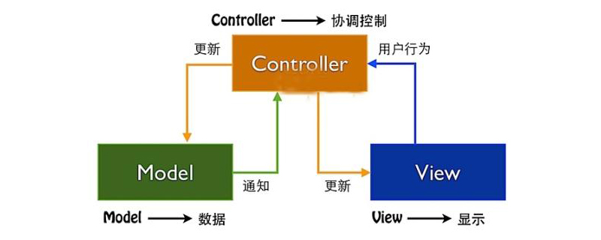
使用MVC的目的在于将M（业务模型）和V（用户界面）的实现代码分离，从而使同一个程序可以使用不同的表现形式。C（控制器）存在的目的则是确保M和V的同步，一旦M改变，V应该同步更新。
MVC使用一种业务逻辑、数据与界面显示分离的方法来组织代码，将众多的业务逻辑聚集到一个部件里面，在改进和个性化定制界面及用户交互的同时，不需要重新编写业务逻辑，达到减少编码的时间。
MVC 编程模式
● Model（模型）是应用程序中用于处理应用程序数据逻辑的部分。通常负责在数据库中存取数据。
● View（视图）是应用程序中处理数据显示的部分。通常是依据模型数据创建的。
● Controller（控制器）是应用程序中处理用户交互的部分。通常负责从视图读取数据，控制用户输入，并向模型发送数据。
MVC 分层有助于管理复杂的应用程序，因为您可以在一个时间内专门关注一个方面。例如，/您可以在不依赖业务逻辑的情况下专注于视图设计。同时也让应用程序的测试更加容易。
MVC 分层同时也简化了分组开发。不同的开发人员可同时开发视图、控制器逻辑和业务逻辑。

7 什么是cdn？
CDN的全称是Content Delivery Network，即内容分发网络，是构建在网络之上的内容分发网络。
目的：依靠部署在各地的边缘服务器，通过中心平台的负载均衡、内容分发、调度等功能模块，使用户就近获取所需内容，降低网络拥塞，提高用户访问响应速度和命中率。
CDN的关键技术主要有内容存储技术和内容分发技术，负载均衡技术。

CDN优点：
1）涵盖面广，CDN能几乎涵盖国内所有线路。
2）可靠性强， CDN 在结构上实现了多点的冗余，即使某一个节点由于意外发生故障，对网站的访问能够被自动导向其他的健康节点进行响应。
3）CDN能轻松实现网站的全国铺设，不必考虑服务器的投入与托管、不必考虑新增带宽的成本、不必考虑多台服务器的镜像同步、不必考虑更多的管理维护技术人员。

8 什么是负载均衡？
负载均衡（又称为负载分担），就是将负载（工作任务）进行平衡、分摊到多个操作单元上进行执行，从而共同完成工作任务。

9 为什么需要负载均衡？
由于现有网络的各个核心部分随着业务量的提高，访问量和数据流量的快速增长，其处理能力和计算强度也相应地增大，使得单一的服务器设备根本无法承担。在此情况下，如果扔掉现有设备去做大量的硬件升级，这样将造成现有资源的浪费，而且如果再面临下一次业务量的提升时，这又将导致再一次硬件升级的高额成本投入，甚至性能再卓越的设备也不能满足当前业务量增长的需求。
负载均衡设备不是基础网络设备，而是一种性能优化设备。

10 框架中什么是单一入口和多入口，单一入口的优缺点：
区分：多入口就是通过访问不同的文件来完成用户请求。
单一入口只 web 程序所有的请求都指向一个脚本文件的。

单一入口的优缺点：
优点：单一入口更容易控制权限，方便对 http 请求可以进行安全性检查。
缺点：URL 看起来不那么美观，特别是对搜索引擎来说不友好。

- Thinkphp优缺点：
ThinkPHP是一个轻量级的中型框架，使用面向对象的开发结构和MVC模式，比较容易上手，适合php框架初学者。
ThinkPHP简单、高效、易扩展。ThinkPHP有着丰富的中文文档和示例，框架的兼容性较强，但是其功能有限，因此更适合用于中小项目的开发。
优点：
1、易于上手，有丰富的中文文档；
2、框架的兼容性较强，PHP4和PHP5完全兼容、完全支持UTF8等。
3、 适合用于中小项目的开发。
缺点：
1、对Ajax的支持不是很好；
2、目录结构混乱，需要花时间整理；
3、上手容易，但是深入学习较难。

Restful:

什么是RESTful架构

Restful:是一套编写接口的协议，
- 每一个URI代表一种资源
2.客户端通过四个HTTP动词，对服务器端资源进行操作，实现“表现层状态转换”

2请求方式介绍
答：在http协议中，四个表示操作方式的动词：GET/POST/PUT/DELETE。
GET：用来获取资源。对应select,是从服务器查询，可以在服务器通过请求的参数区分查询的方式
POST:用来新建立资源，也可以更新资源。对应create，是在服务器上建立一个资源，通过insert操作。
PUT:用来更新资源。对应update操作，在服务器更新资源，调用update操作
DELETE :用来删除资源，对应DELETE操作，从服务器删除资源，调用delete语句

